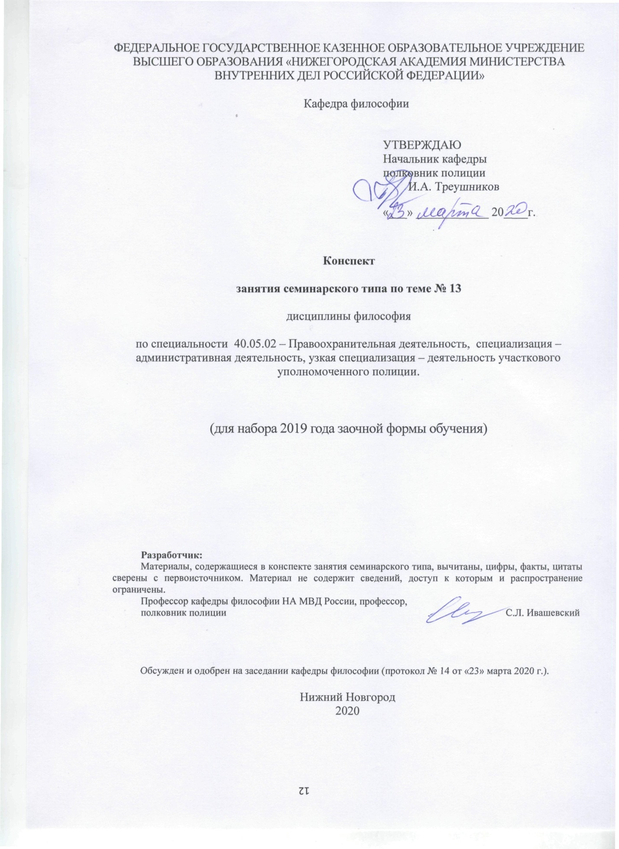

ФЕДЕРАЛЬНОЕ ГОСУДАРСТВЕННОЕ КАЗЕННОЕ ОБРАЗОВАТЕЛЬНОЕ УЧРЕЖДЕНИЕ ВЫСШЕГО ОБРАЗОВАНИЯ «НИЖЕГОРОДСКАЯ АКАДЕМИЯ МИНИСТЕРСТВА ВНУТРЕННИХ ДЕЛ РОССИЙСКОЙ ФЕДЕРАЦИИ»

Кафедра философии

УТВЕРЖДАЮ
Начальник кафедры
полковник полиции
И.А. Треушников

«___» ____________ 20____г.

Конспект

занятия семинарского типа по теме № 13

дисциплины философия

по специальности 40.05.02 – Правоохранительная деятельность, специализация – административная деятельность, узкая специализация – деятельность участкового уполномоченного полиции.

(для набора 2019 года заочной формы обучения)

Разработчик:
Материалы, содержащиеся в конспекте занятия семинарского типа, вычитаны, цифры, факты, цитаты сверены с первоисточником. Материал не содержит сведений, доступ к которым и распространение ограничены.
Профессор кафедры философии НА МВД России, профессор,
полковник полиции С.Л. Ивашевский

Обсужден и одобрен на заседании кафедры философии (протокол № 14 от «23» марта 2020 г.).

Нижний Новгород
2020

1. Содержание занятия семинарского типа:
1.1. Тема занятия, (вид занятия) количество часов, отводимых на данное занятие.
Тема №13 «Философия права как мировоззренческая и методологическая основа юридического мышления».
Количество часов: 2 часа.

1.2. Цель и задачи занятия.
Цель занятия: сформировать представление о сущности философского подхода к пониманию права.
Задачи:
- ознакомиться с сущностью философского подхода к пониманию права, произвести сравнительный анализ философского и юридического мышления;
-изучить методологические принципы осмысления природы, закономерностей и содержания права;
- проанализировать функции философии права;
-ознакомиться с основными этапами развития и особенностями естественно-правовых концепций.

1.3. Учебные вопросы и практические задания.
Учебные вопросы:
1.Сущность философского подхода к пониманию права, сравнительный анализ философского и юридического мышления.
2. Методологические принципы осмысления природы, закономерностей и содержания права.
3. Функции философии права.
4. Основные этапы развития и особенности естественно-правовых концепций.

1.4. Рекомендуемая литература по данному занятию.
а) основная литература:
- Балашов, Л.Е. Философия [Электронный ресурс] : учебник. / Л.Е. Балашов. - 4-е изд., испр. и доп. - М. : Издательско-торговая корпорация «Дашков и К°», 2017. - 612 с. - ЭБС "Университетская библиотека онлайн". - URL: http://biblioclub.ru/index.php?page=book&id=453870 (дата обращения: 07.07.2019).
- Стрельник, О. Н. Философия [Текст] : крат. курс лекций / О. Н. Стрельник. - 2-е изд. перераб. и доп. - М. : Юрайт, 2015. - 240 с.
- Философия [Электронный ресурс] : учебник / Финансовый университет при Правительстве Российской Федерации ; под ред. В.П. Ратникова. - 6-е изд., перераб. и доп. - М. : ЮНИТИ-ДАНА, 2015. - 671 с. - (Серия «Золотой фонд российских учебников»). - ЭБС "Университетская библиотека онлайн". - URL:http://biblioclub.ru/index.php?page=book&id=446491 (дата обращения: 07.07.2019).
б) дополнительная литература:
1.Антология мировой философской мысли: Хрестоматия: в 2 ч./ Под общ. ред. В.Б.Першина. - Н.Новгород: НА МВД России, 2002.
2.Грядовой Д.И. Основы философских знаний: Учебник. - М., 2007.
3.Нерсесянц В.С. Философия права: Учебник для вузов. – М.: Норма, 2005.
4.Нерсесянц В.С. Философия права: Учебник для вузов. – М.: Норма, 2006.
5.Философия права: Пер. с нем. / Под ред. Г. Радбрух. – М.: Международные отношения, 2004.
6.Философия права: Учебник./ О.Г. Данильян, Л.Д. Байрачная, С.И. Максимов и др. – М.: Эксмо, 2005.
7.Философия права: формы теоретического мышления о праве: Учебное пособие / Под ред. Малахова В.П. – М.: Юнити-Дана, 2009.
8.Философия права: Хрестоматия / Отв. ред. В.В.Груздева. - Н.Новгород: НА МВД России, 2006.

1.5. Краткое описание учебных вопросов или алгоритм выполнения практических заданий.
Первый вопрос. В данном вопросе необходимо выявить и осознать сущность философского подхода к пониманию права. Для этого требуется провести сравнительный анализ философского и юридического мышления. Необходимо выявить различия в изучении права философией и теорий права, определить место философии права в системе философских и юридических наук.
Второй вопрос. При изучении данного вопроса обратите внимание на всеобщий характер философской методологии, ее значение в изучении правовых явлений.
Третий вопрос. Рассмотрение функций сводится, прежде всего, к выявлению значения, роли философии права в развитии правовой реальности, в общественном прогрессе. В этом контексте требуется анализ философии права с позиций общественной значимости, опирающийся на исторический опыт и современное состояние науки и социума.
Четвертый вопрос. Необходимо обратиться к истории развития философско-правовой мысли, выявить условия и предпосылки формирования естественно-правовой теории. Далее следует рассмотреть эволюцию данных теоретических позиций, выявить особенности для различных исторических эпох. Важным является обращение к юридическому позитивизму в контексте философско-правового анализа. Необходимо изучить и осмыслить современные подходы к осмыслению сущности права.

1.6. После изучения темы обучающийся с целью контроля усвоения информации должен пройти текущий контроль успеваемости в форме компьютерного тестирования в системе «STELLUS».

Контрольные вопросы
1.Основные механизмы формирования правосознания.
2.Ценностный подход к проблеме правового бытия человека.
3.Влияние глобализации на правовые процессы.
4.Правовой плюрализм: история и современность.
5.Компьютеризация правовой информации и ее социальные последствия.
6. «Деморализованное» и ценностно-ориентированное право.
7.Антропологизация правовой науки: проблемы и перспективы.
8.Философия права в системе философских и юридических наук.
9. Юридический позитивизм в контексте философско-правового анализа.
10. Современные подходы к осмыслению сущности права.

